En el presente documento se pretende describir el procedimiento a la hora de realizar las pruebas de laboratorio para la mejora de la eficiencia del aerogenerador Savonius. Para este ensayo se ha empleado el aerogenerador LV-50 fabricado por Leading Edge. Que tiene las siguientes características.

Las pruebas se realizarán de la siguiente manera:

Obtener curva Cp-Lambda para 5 velocidades distintas.

Una vez se tenga el Cp máx para varias velocidades se establecerá la curva de potencia del aerogenerador.

Las pruebas se realizarán en un túnel de viento marca DIKOIN cuyas características se pueden consultar en el anexo XX.

El instrumental utilizado para realizar las medidas pertinentes son las siguientes:

Anemómetro digital con tubo de pitot HD350 (Anexo XX) para la medición del viento incidente en el aerogeneraodor. La medición de velocidad del viento se realiza en la entrada del túnel a 60 cm del Savonius y a la altura del centro del aerogenerador. Este anemómetro tiene la posibilidad de registrar datos directamente al ordenador empleando su propio software. Además de la velocidad del viento también registrar presión, flujo volumétrico y temperatura.

Las medidas de velocidad de giro del aerogenerador se realizan con un sensor fotoresistivo que registra la velocidad de giro empleando la velocidad lineal del rotor mediante unas pegatinas reflectoras adheridas a la superficie del mismo. Para más detalles del funcionamiento de este sensor acudir al anexo XX. Este sensor registra los datos mediante un placa arduino UNO.

La potencia generada se registra empleando el propio generador del LV-50 que consiste en un generador trifásico de imanes permanentes de flujo axial con XX pares de polos. Que tiene un rectificador de diodos trifásico que permite que a la salida del aerogenerador la potencia sea suministrada en corriente continua. A la salida de este generador se conecta una resistencia variable BK 8601 que permite registrar los datos de potencia generada mediante un software propio.

La metodología de las pruebas será la siguiente:

Las pruebas se realizarán a velocidad constante variando la resistencia que se aplica al generador. Al variar la resistencia conectada al generador se consigue controlar la intensidad que circula por los devanados del generador y por tanto el par eléctrico aplicado al mismo. Variando el par eléctrico se varía la velocidad de rotación del generador. Una resistencia mayor implica menor intensidad y por tanto menor par eléctrico, lo que se traduce en una velocidad de rotación mayor. El procedimiento es el siguiente:

-Se establece resistencia

-Se espera a que la velocidad del rotor se estabiliza

-Se registran datos de velocidad del viento, de rotación y de potencia generada durante 1 minuto.

Posteriormente los datos se tratan con Rstudio para obtener las curvas de Cp-lambda y curva de potencia.

Pruebas realizadas.

En este apartado se describen las diferentes pruebas realizadas en el túnel de viento. Para comprobar el funcionamiento del aerogenerador al simular que se encuentra situado en la arista superior del edificio, primero se realiza una prueba piloto en la que el aerogenerador se testea con una corriente de aire libre sin “pared”. Luego se realiza una prueba con una pared, que simula que el aerogenerador se encuentra en la arista superior del edificio y luego se procede a colocar el concentrador y realizar pruebas con diferentes ángulos.

Prueba piloto.

Como ya se ha explicado anteriormente la prueba piloto se realiza sin ningún elemento que modifique el comportamiento del viento dentro del túnel. El montaje del experimento se puede ver en las imágenes XX y XX.

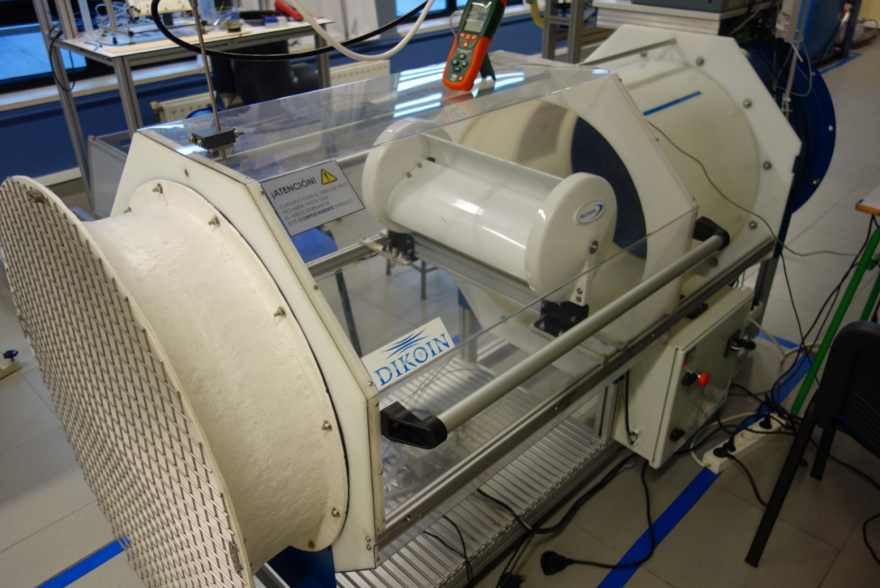

Ilustración . Fotografía de la prueba piloto.

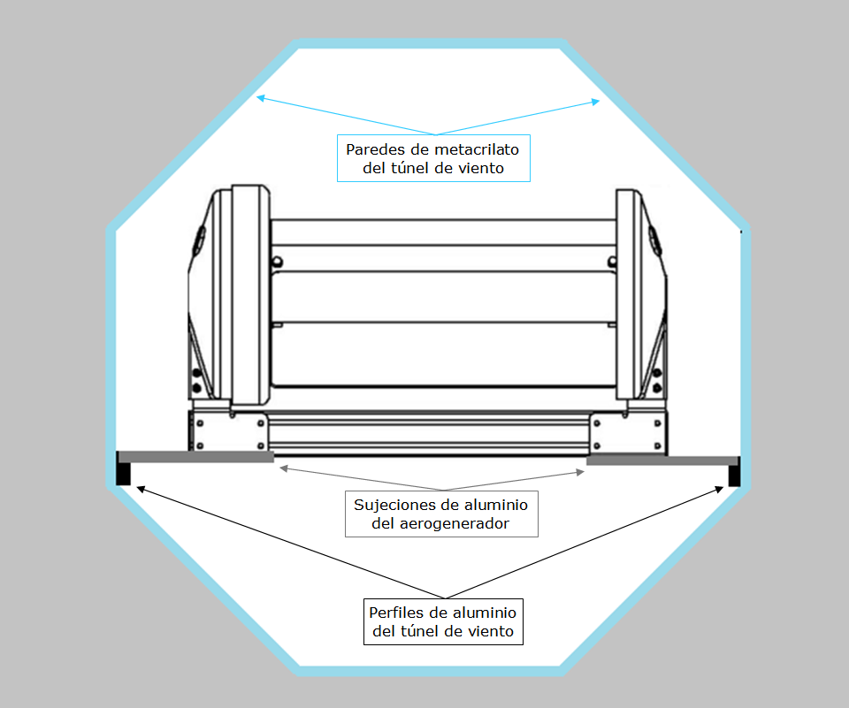

Ilustración . Imagen frontal del aerogenerador dentro del túnel de viento.

Las mediciones de la velocidad del viento se realizan con un tubo de pitot que registra la velocidad del viento a la altura de la mitad del aerogenerador y a 60 cm del mismo, de acuerdo se puede apreciar en la imagen XX.

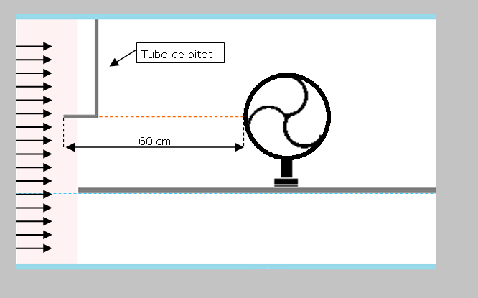

Ilustración . Ilustración de la vista de perfil del experimento piloto donde se puede apreciar la colocación de la medición de la velocidad del viento.

Prueba pared.

En este experimento se coloca una “pared”, para simular que el aerogenerador se encuentra colocado en la arista superior del edificio.

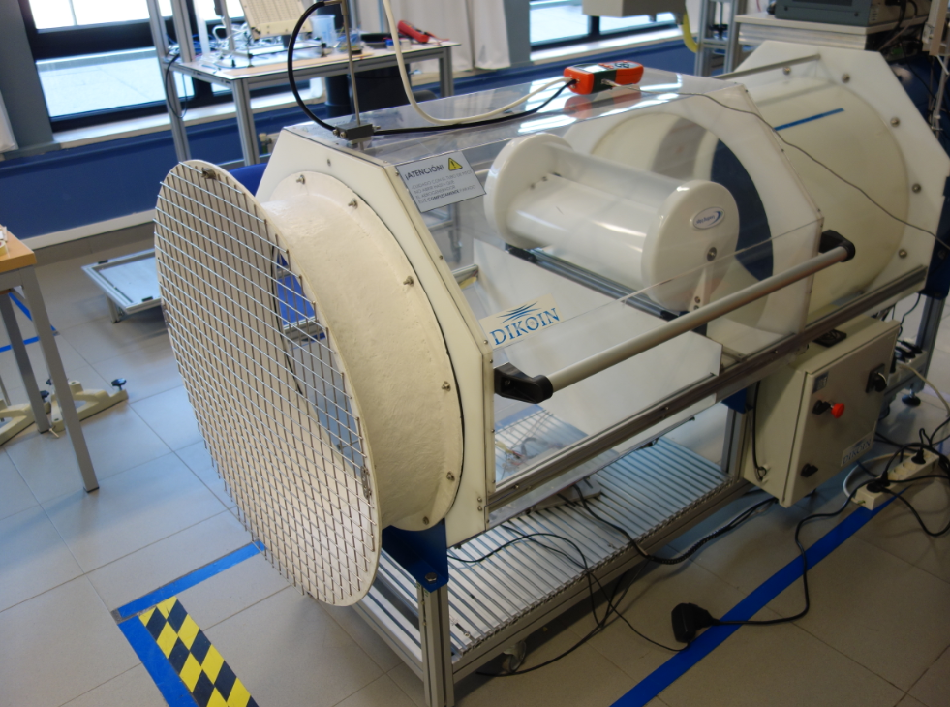

Ilustración . fotografía tomada durante el experimento simulando la pared dentro del túnel de viento.

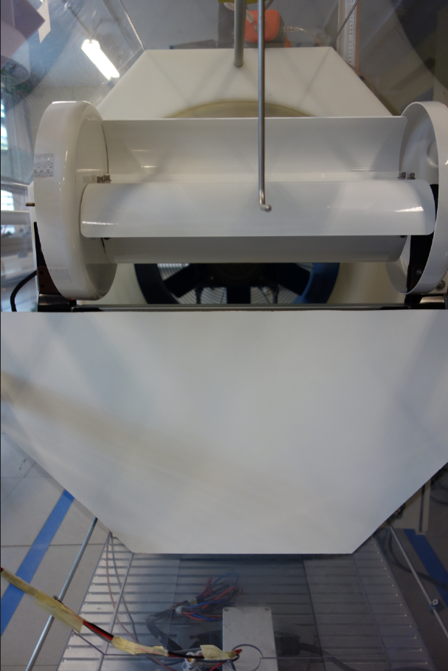

Ilustración . Fotografía cercana del experimento con pared.

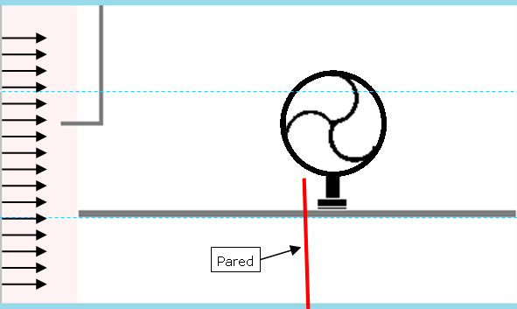

Ilustración . Ilustración de perfil del experimento con pared.

Para la prueba con concentrador se añade una madera de 28 cm de largo. Como se puede apreciar en las siguientes imágenes 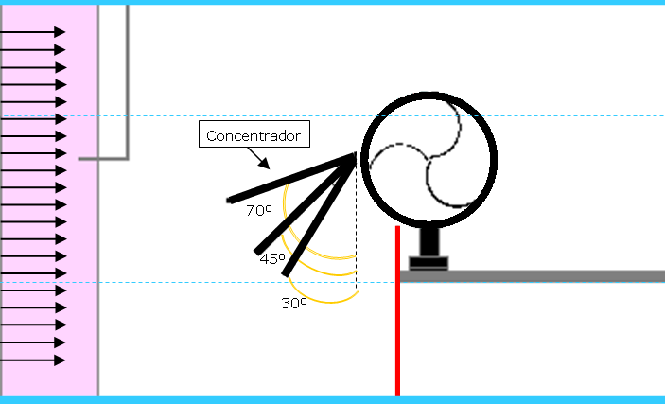

Ilustración . Ilustración de perfil de los 3 ensayos con concentrador a 30,45 y 70 grados de inclinación.

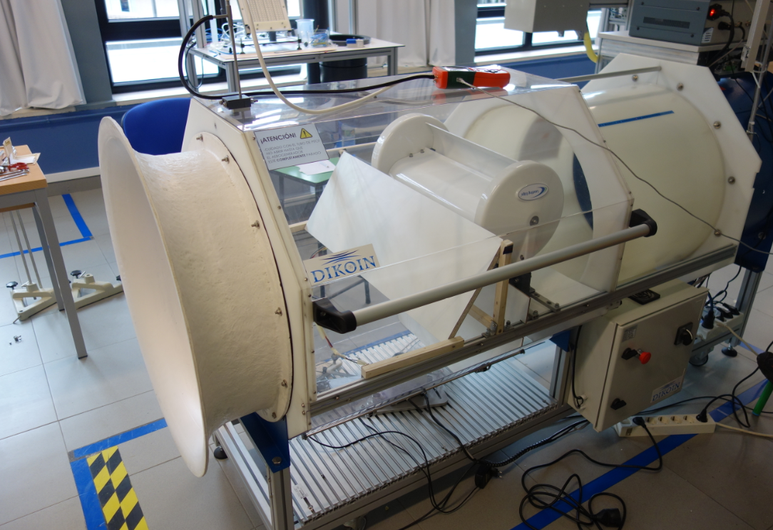

Ilustración . Fotografía de uno de los experimentos con concentrador.

Analisis de resultados.

Tras realizar los experimentos con las 5 configuraciones se obtienen las curvas Cp-lambda. Esta curva nos da información de cómo evoluciona la energía extraída del viento con la velocidad de giro del aerogenerador. A la hora de realizar estas gráficas se encontraron varios valores atípicos. Esto se debe a que a altas velocidades el tacómetro fotoresistivo debido a las vibraciones que se producen dentro del túnel registra valores erróneos. En el anexo XX, se explica cómo se afronto este problema con las medidas erróneas. Tras eliminar los datos erróneos estos son los resultados obtenidos. Además, registra un problema a la hora de realizar la medición de la velocidad del viento, al añadir la pared y el concentrador se registró una bajada en la velocidad sustancial. Esto se debe a que al añadir elementos al túnel de viento se modifica la manera de comportarse de este. Esto se debe a que la escala a la que esta hecho el experimento es demasiado grande, lo cual afecta al comportamiento del aire aguas arriba del aerogenerador. Por lo tanto para realizar los cálculos se toman los valores de velocidad de viento obtenidos en la prueba piloto, debido a que este es el experimento que menos modifica la dinámica del túnel de viento.

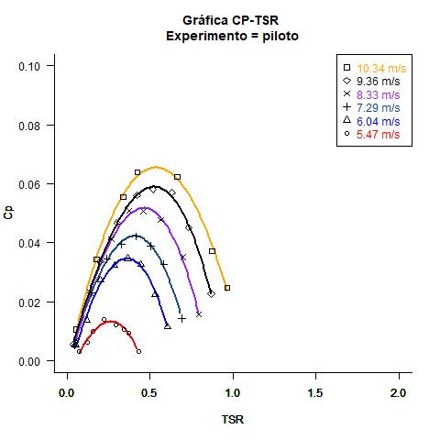

Ilustración . Gráfica Cp-TSR del experimento piloto.

Se puede observar como el coeficiente de potencia máximo de la máquina no supera el 7% lo cual es la mitad del rendimiento límite teórico del aerogenerador savonius. Como esto cálculos se han hecho en base a la potencia eléctrica entregada, se presupone que un rendimiento tan bajo se debe a un rendimiento bajo del generador. Hay que tener en cuenta que el aerogenerador ensayado cuenta con un generador de flujo axial a los que se les atribuye un rendimiento menor que la mayoría de generadores de flujo radial.

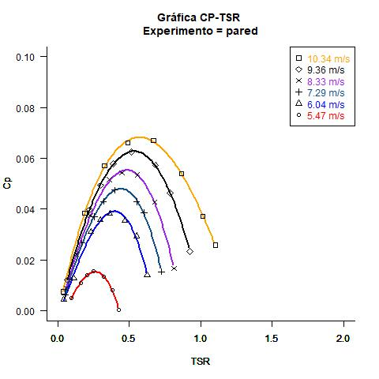

Ilustración . Gráfica Cp-TSR del experimento añadiendo la pared.

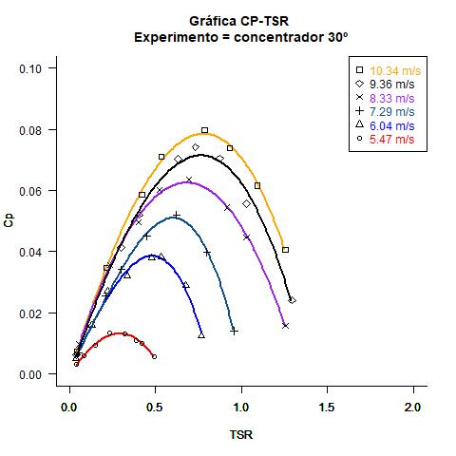

Ilustración .Gráfica Cp-TSR del experimento añadiendo el concentrador con una inclinación de 30º.

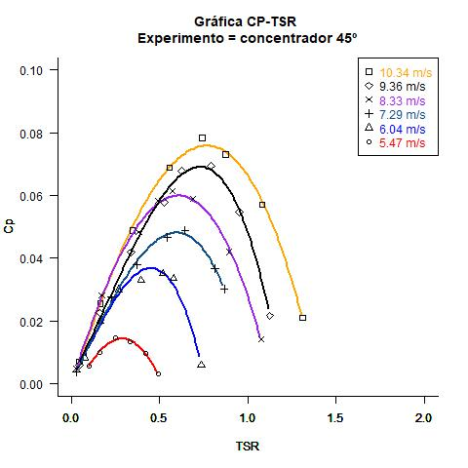

Ilustración .Gráfica Cp-TSR del experimento añadiendo el concentrador con una inclinación de 45º.

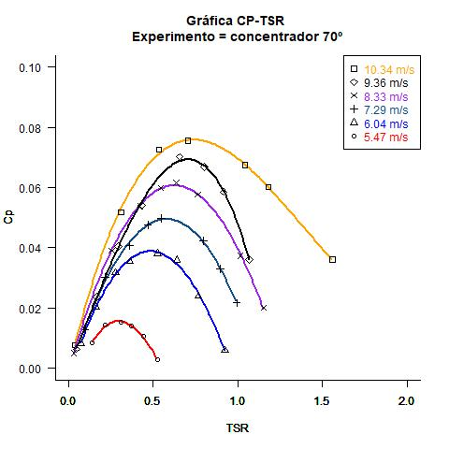

Ilustración .Gráfica Cp-TSR del experimento añadiendo el concentrador con una inclinación de 70º.

Se puede observar que en todos los experimentos estas curvas tienen un aspecto similar. El coeficiente de potencia (Cp) aumenta conforme lo hace la velocidad del viento. Es decir, que cuanto mayor es la velocidad del viento, mayor es el porcentaje de energía extraída por el aerogenerador. Tambien se aprecia que para cada velocidad del viento hay una velocidad de rotación óptima. Estos conceptos y análisis son importantes a la hora de realizar un control del aerogenerador para la extracción de máxima potencia.

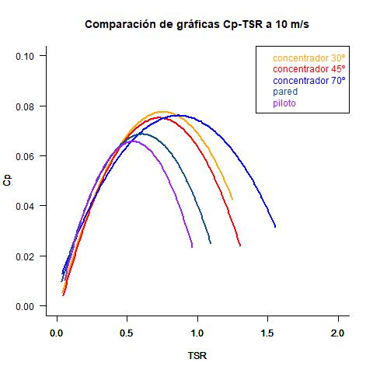

Ilustración . Gráfica comparativa de los 5 experimentos a 10 m/s, que es donde se obtienen los coeficientes de potencia más altos.

Tabla . Cp máximo y TSR para la velocidad del túnel máxima de 10 m/s.

|  |  |  |  |
| --- | --- | --- | --- |
| Experimento | Cp (%) | TSR | ⍵ (RPM) |
| Piloto | 6,57 | 0.5437 | 397 |
| Pared | 6,86 | 0.6058 | 443 |
| Concentrador 30º | 7,75 | 0.7508 | 549 |
| Concentrador 45º | 7,51 | 0.7243 | 529 |
| Concentrador 70º | 7,60 | 0.8658 | 633 |

En la gráfica comparativa XX, se puede observar como la prueba piloto en la que el aerogenerador se encuentra sin ningún obstáculo el coeficiente de potencia es el más bajo. Cuando se le añade la pared se registran una mejora del mismo. Y luego se observa como al añadir el concentrador se consigue mejorar casi un 1%, un valor muy por debajo de lo esperado. El que presenta el mejor Cp es el experimento con una inclinación de 30º pero los tres experimentos con concentrador registran un coeficiente de potencia similar.

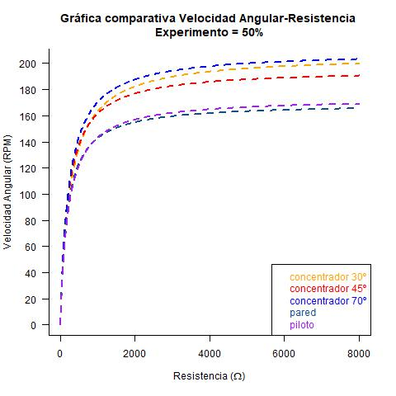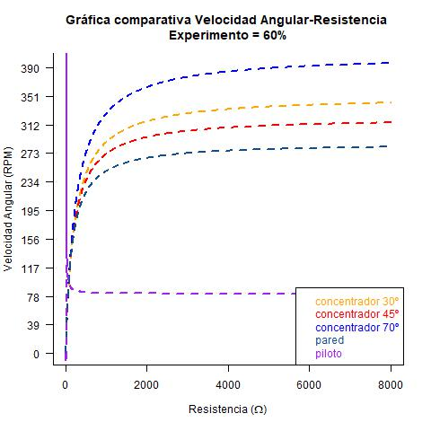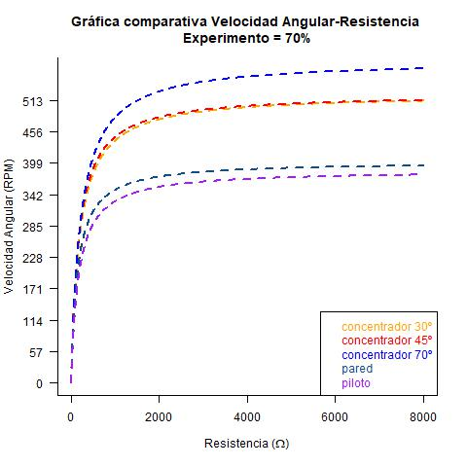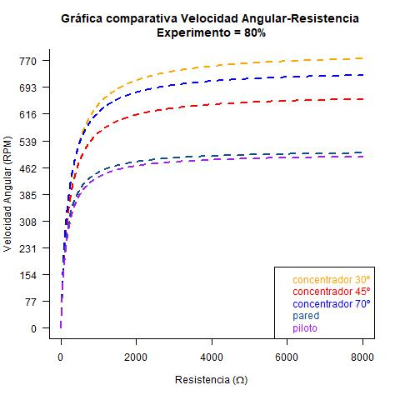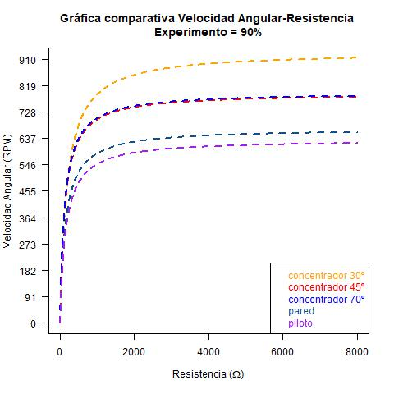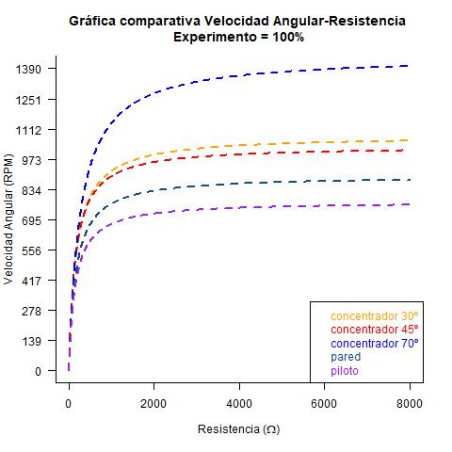

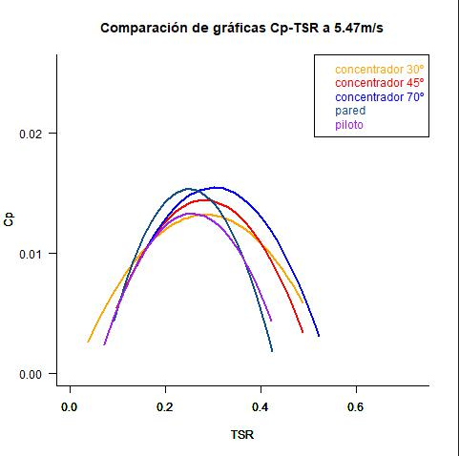

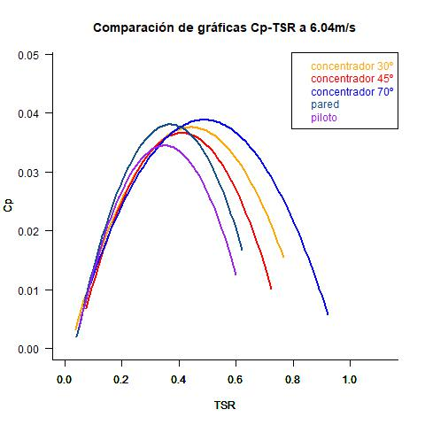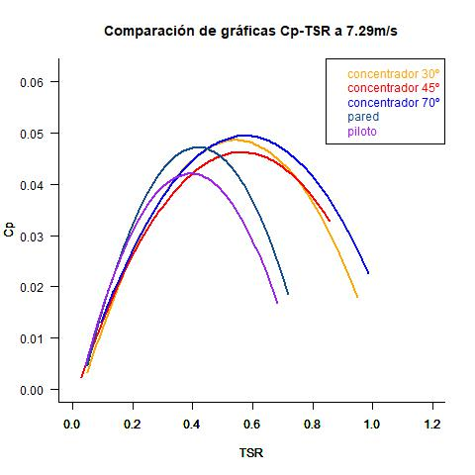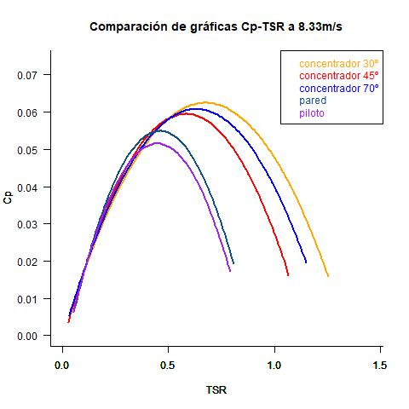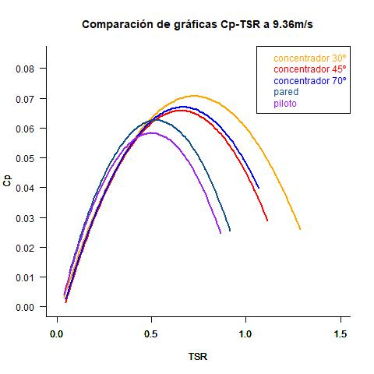

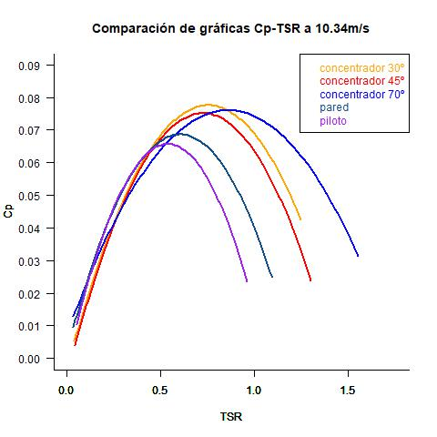

Se puede observar comparando la velocidad de rotación y el coeficiente de potencia obtenido que no existe una relación directa entre la velocidad de giro y la potencia extraida del viento.

A continuación empleando la potencia eléctrica generada y la velocidad del viento se generan las curvas de potencia para los diferentes experimentos.

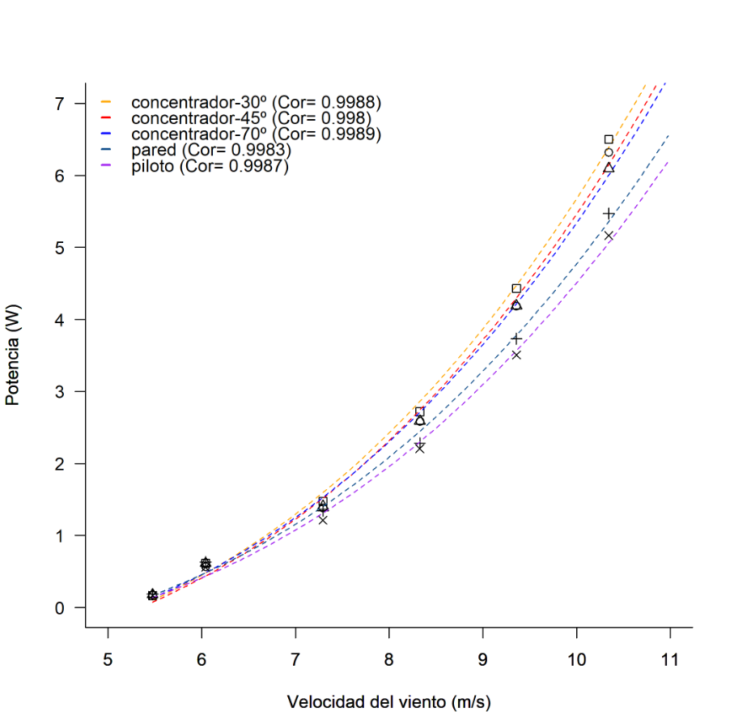

Ilustración . Curva de potencia para los 5 experimentos.En la gráfica se representan las 6 velocidades a las que se realizaron los experimentos y la potencia que se registro. Se puede observar como los experimentos con concentrador presentan una curva de potencia mejor que el experimento piloto y el experimento con pared. Además se puede apreciar como el experimento más favorable es el de el concentrado a 30º, seguido del experimento a 45º y por último el experimento con el concentrador a 70º. Es decir, se puede concluir que la eficiencia aumenta con un ángulo menor. Se aprecia que la velocidad de cut-in es ligeramente superior a 5 m/s, 1 m/s superior a lo que los fabricantes del aerogenerador enuncian. Lo mismo que con la potencia de salida, ya que en la hoja de características se preveen 12 vatios eléctricos a 8 m/s. Tenemos, que, en los experimentos realizados a esa velocidad la potencia extraída es de 2 vatios eléctricos lo cual está muy por debajo de lo esperado. En la leyenda de la gráfica se representa también la correlación del ajuste, el cual se puede apreciar que es una correlación alta, superior al 99%. De este modo se representa la curva de potencia para un rango de velocidades del viento más grande.

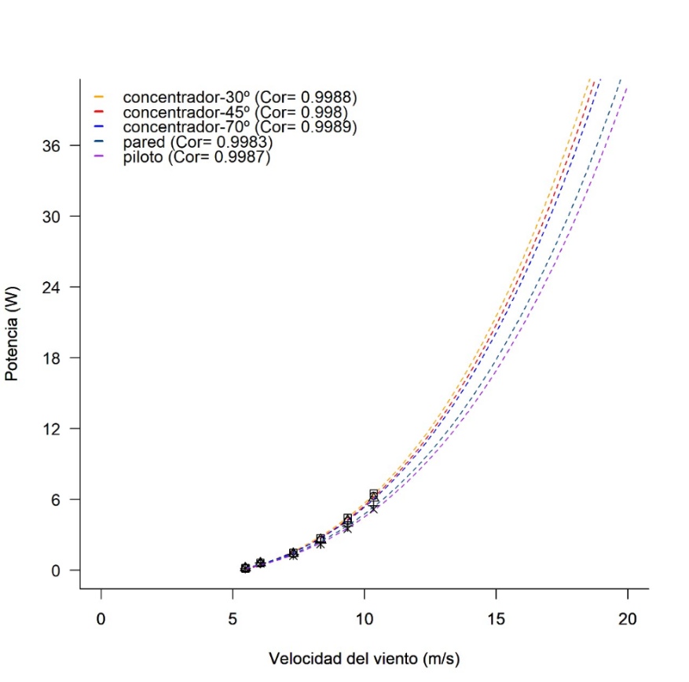

Ilustración . Curva de potencia de los 5 experimentos para el rango de velocidades de 0 a 20 m/s.